Appendix F.19. Advance Material for Second Concept Mapping Meeting in Spanish
Visualización de Datos Resultante de las Actividades del Mapeo Conceptual Colectivo con las Partes Interesadas: Prioridades Políticas para Influir en la Seguridad Alimentaria en Puerto Rico
Gracias por el tiempo y esfuerzo que han dedicado al mapa conceptual sobre las políticas y prácticas que pueden influir en la seguridad alimentaria de Puerto Rico. Este informe incluye una serie de visualizaciones de datos que resultaron de las actividades de intercambio de ideas, ordenación, y clasificación. Por favor repase esta información antes de nuestra próxima reunión de partes interesadas programada para [FECHA] y prepárese para compartir comentarios sobre los resultados.
Durante la reunión, le pediremos que participe en discusiones de las siguientes preguntas:
- ¿Representan las agrupaciones una imagen completa del panorama de la seguridad alimentaria en Puerto Rico? ¿En qué acertamos? ¿Qué nos faltó?
- Cuando observa los mapas de agrupaciones y piensan en la relación (es decir, la distancia) entre agrupaciones, ¿hay alguna sorpresa o relación que no esperaba ver?
- Cuando lee las declaraciones en la “Go-Zone”, ¿es consciente de alguna que actualmente se esté considerando o probando?
- Cuando compara las mapas del “Go-Zone” de distintos grupos, ¿hay diferencias que se destacan y que deberíamos tomar en cuenta?
- ¿Qué similitudes y diferencias observa en la forma en que los distintos grupos de partes interesadas han ordenado las recomendaciones políticas y administrativas?
- Basándose en toda la información presentada, ¿Cuáles serían sus recomendaciones para cambios de políticas, sistemas, o medioambientales?
Declaraciones y agrupaciones. La tabla 1 es un ejemplo de un resumen de declaraciones usadas en la fase de escalamiento multidimensional y análisis de datos. Se generó un total de 186 declaraciones durante el periodo de intercambio de ideas. El equipo de investigación repasó cada declaración, y se elaboró un conjunto de 120 declaraciones a través de (1) la reducción de ideas repetidas y (2) la separación de declaraciones que contienen múltiples ideas (por ejemplo, la declaración “aumentar financiación y contratar más personal” sería separada en dos declaraciones, “aumentar financiación” y “contratar más personal”). Además de las declaraciones, la tabla 1 indica la agrupación en que se encuentra la declaración y la valoración promedia de la declaración sobre el posible impacto y la viabilidad de implementación.
Tabla 1. Ejemplo de Declaraciones, Agrupaciones, y Valoraciones Promedias
Numero de la Declaración | Declaración/Idea | Agrupación | Posible Impacto | Viabilidad de Implementación
1 | Aumentar el acceso a alimentos en comunidades rurales | Acceso | 2.37 | 1.21
2 | Aumentar la financiación administrativa | Administración de Programas | 2.06 | 4.99
3 | Enseñar a almacenar/conservar de alimentos | Educación | 3.56 | 4.37
4 | Fomentar el desarrollo de supermercados | Acceso | 4.27 | 4.58
5 | Vincular la seguridad de la vivienda a la seguridad alimentaria | Políticas federales | 2.33 | 3.61
6 | Colaborar con organizaciones locales sin fines de lucro para desarrollar programas de doble pago para frutas y vegetables | Organizaciones no gubernamentales locales | 1.27 | 3.67
7 | Financiar programas similares al SNAP-Ed | Educación | 1.21 | 4.11
8 | Establecer nuevos métodos para determinar el beneficio mensual | Políticas federales | 4.37 | 1.24
…
113 | Modificar los requisitos de elegibilidad | Políticas federales | 4.18 | 3.11
114 | Colaborar con comercios locales para aumentar las opciones saludables | Comercio saludable | 2.93 | 2.72
115 | Proporcionar educación nutricional culturalmente apropiada | Educación | 3.59 | 2.86
116 | Ampliar la divulgación y notificación | Comunicación | 1.38 | 4.74
117 | Crear un programa separado para ayuda en caso de desastre | Políticas federales | 4.76 | 4.25
118 | Proporcionar adiestramiento adicional para el personal del programa | Administración del Programa | 4.25 | 1.45
119 | Desarrollar nuevos métodos de comunicación con beneficiarios | Comunicación | 1.45 | 3.12
120 | Convertir el PAN a un programa de derecho | Políticas federales | 3.12 | 3.17
Mapas de Agrupaciones. La gráfica 1 presenta un ejemplo de un mapa de agrupaciones con puntos de datos indicando cuales declaraciones están incluidas dentro de una agrupación. El mapa de agrupaciones en la gráfica 1 representa una solución de cinco agrupaciones. Este mapa de agrupaciones fue creado a través del análisis de escalado multidimensional que utiliza los datos ordenados proporcionados por las partes interesadas para generar grupos basados en patrones comunes de similitud.
Gráfica 1. Ejemplo de un Mapa de Agrupaciones: Solución de Cinco-Agrupaciones
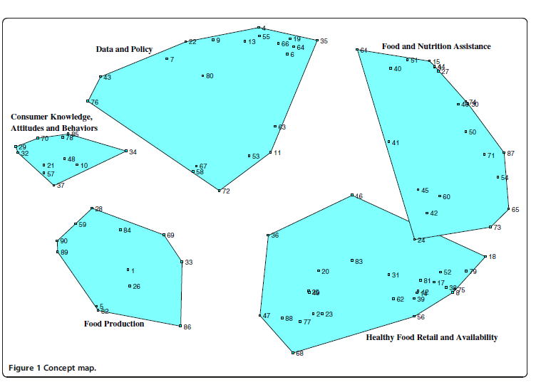
El siguiente texto es un ejemplo de como los resultados de la agrupación pueden ser descritos a las partes interesadas:
Las 120 declaraciones impresas se agruparonen un promedio de XX.yy (DE = x.yy) grupos (intervalo = 2–10). La cantidad de declaraciones por agrupación variaba de Y a Z y tuvo un promedio de XX.yy (DE = x.yy). Basado en los montones de declaraciones hechos por los participantes, el análisis de MDS produjo un mapa de puntos interpretables que muestran las 120 declaraciones (vea apéndice A para la lista completa de declaraciones). Cada una de las 120 declaraciones se indica en el mapa por un punto y un número (consultar gráfica 1).
Las declaraciones más parecidas o relacionadas se encuentran más cerca unas de otras en el mapa, reflejando un alto grado de similitud conceptual según los participantes. La distancia entre los puntos no cambiaría si se girara el mapa o si se modificara la agrupación. El mapa de agrupaciones consta de formas geométricas irregulares que definen los dominios conceptuales en el mapa de puntos. El equipo de investigación escogió la solución de 5 agrupaciones porque la solución de 6 agrupaciones dividió la agrupación 1 en 2 distintas agrupaciones, pero su contenido se entrecruzaba. La solución de 4 agrupaciones reagrupaba las agrupaciones 11 y 10, que parecen aportar distintos elementos a la conceptualización.
Diagramas “Go-Zone”. El diagrama “Go-Zone” (gráfica 2) es una visualización eficaz para reconocer cuales ideas se consideran accionables por las partes interesadas. Las ejes reflejan el criterio de valoración y determinan la dimensión del espacio; en este caso, se generó un diagrama bidimensional. Ejemplos de posibles dimensiones de valoración son el posible impacto y la viabilidad de implementación. Las líneas bisectrices indican la valoración media de los criterios, y el cuadrante verde en la esquina superior izquierda representa el “Go-Zone”, que identifica las ideas con una valoración alta (superior al promedio) en el posible impacto y la viabilidad de implementación. Al contrario, la zona gris identifica ideas con valoración baja en el posible impacto y la viabilidad de implementación.
Gráfica 2. Ejemplo del Diagrama “Go-Zone”
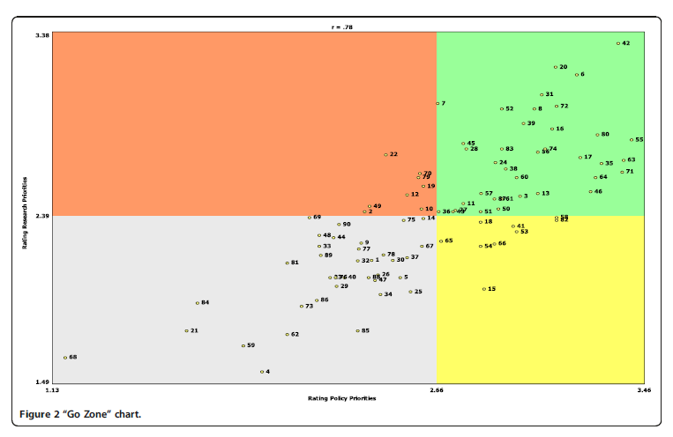
El siguiente texto es un ejemplo de como los resultados de la agrupación pueden ser descritos a las partes interesadas:
La gráfica 2 muestra el esquema del “Go-Zone” para todas las declaraciones. Cabe destacar que, tal y como muestra la gráfica, la mayoría de las declaraciones tienen una calificación similar para el posible impacto y la viabilidad. Existen unas excepciones a esta tendencia; por ejemplo, la idea de un proceso de solicitud y normas de elegibilidad simplificados para el PAN (declaración 15) tiene una puntuación más alta en posible impacto que en la viabilidad de implementación, y la comprensión de los factores determinantes de la inseguridad alimentaria (declaración 6) tiene una puntuación más alta para la viabilidad que para el posible impacto. Las declaraciones que tienen una calificación baja tanto para el posible impacto como para la viabilidad se referían más a características individuales de los residentes en zonas rurales, como sus hábitos de viaje (declaración 68) o su posición social (declaración 21), y a los factores sociopolíticos de zonas rurales, como los hábitos del uso tradicional de la tierra (declaración 84), la emigración de las zonas rurales (declaración 59), y el acceso a la toma de decisiones políticas (declaración 4).

Declaración de Carga Pública
Esta información está siendo recopilada para asistir al Servicio de Alimentos y Nutrición (FNS, por sus siglas en inglés) en comprender el estado de seguridad alimentaria y el bienestar económico entre los residentes de Puerto Rico. Esta es una recopilación voluntaria. FNS utilizará la información como base para futuras evaluaciones de seguridad alimentaria y el Programa de Asistencia Nutricional, particularmente en el contexto de desastres naturales. Esta recopilación solicita información de identificación personal bajo la Ley de Privacidad de 1974 (Privacy Act of 1974). De acuerdo con la Ley de Reducción de Trámites de 1995 (Paperwork Reduction Act of 1995), una agencia no puede realizar o patrocinar, y una persona no está obligada a responder a una recopilación de información a menos que demuestre un numero de control válido de la OMB. El número de control válido de la OMB para esta recopilación de información es 0584-0674. El tiempo requerido para completar esta recopilación de información se estima en un promedio de 75 minutos por respuesta, incluyendo el tiempo para revisar las instrucciones y completar y revisar la recopilación de información. Envíe sus comentarios con respecto a este estimado de carga o cualquier otro aspecto de esta recopilación de información, incluyendo sugerencias para reducir esta carga a: U.S. Department of Agriculture, Food and Nutrition Service, Office of Policy Support, 1320 Braddock Place, Alexandria, VA 22314. ATTN: PRA (0584-0674). No devuelva el formulario completado a esta dirección.

